**LARAVEL MVC FRAMEWORK**

1. **Cài đặt Laravel 5.5**

- Nhấn **trái** chuột vào biểu tượng **Wamp** ở góc dưới màn hình, chọn **PHP**, version **7.1.9** hoặc >= 7.0 (càng mới càng tốt)

- Cài đặt **Composer for Windows** (https://getcomposer.org/download/)

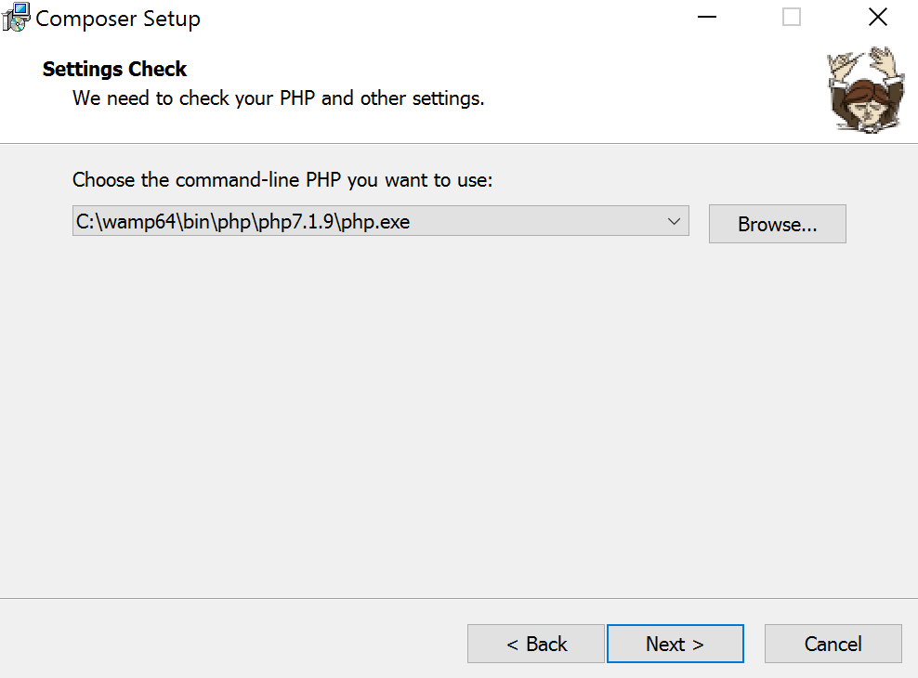

- Vào **laravel.com**, vào phần **Documentation** để tiến hành cài đặt laravel

composer create-project --prefer-dist laravel/laravel blog

- Vào Sublime, cài đặt các Plugin sau:

* SideBarEnhancements
* Open Folder
* LaravelDumpMan
* Laravel Blade Highlighter
* Laravel 5 Snippets
* LaravelCollective HTML Form Snippets
* Laravel Forms Bootstrap Snippets
* Blade Snippets
* Laravel Helper Completions
* Bootstrap 3 Snippets
* DocBlockr
* Apache Conf.tm
* Sublime Linter
* Sublime Linter-php

**2. Download project laravel mẫu (bằng composer)**

composer create-project --prefer-dist laravel/laravel chodientumvc

**3. Tạo 1 database**

**4. Configure project mẫu laravel kết nối dc db (.env)**

- Open .env

- Chỉnh sửa lại cấu hình database

- 127.0.0.1:3306, username: root, pass: trống, db_name: chodientumvc

**5. Model: Tập sử dụng Code First để tạo database**

//Tạo 1 model

php artisan make:model Product

//Tạo file database migration chứa những thay đổi cần cập nhật vào trong database

php artisan make:migration create_products_table

//Cập nhật những thay đổi vào trong database

php artisan migrate --force

**6. Thêm vào chức năng login/register**

php artisan make:auth

Để dùng dc chức năng password reset

mysql >

mysql> set global innodb_file_format = 'BARRACUDA';

mysql> set global innodb_large_prefix = 'ON;

**7. View: Tạo 1 view resources\views**

- Copy file home.blade.php -> contact.blade.php

- Sau đó vào trong contact.blade.php

**8. Create views cho model:Product**

8.1 Tạo controller Product

php artisan make:controller ProductController

8.2 Tạo 1 folder product

resources/views/product

- index.blade.php

- create.blade.php

- edit.blade.php

- delete.blade.php

Laravel ajax crud example

http://justlaravel.com/ajax-crud-operations-laravel/